Filtro passa-banda

Il filtro passa banda è uno speciale tipo di filtro che lascia passare soltanto un range di frequenze.

Filtro passa banda :

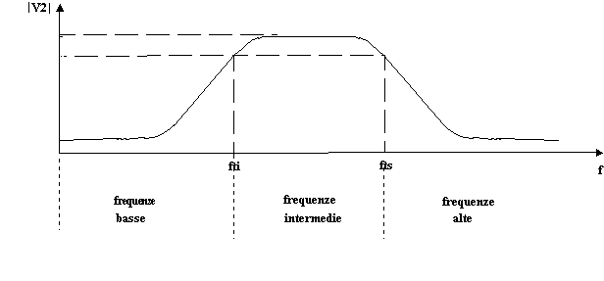

Come vediamo dalla figura di sopra, per costruire un filtro passa-banda abbiamo bisogno di almeno un zero, un polo che rappresenta l’inizio della banda e un altro polo che fa terminare la banda.

Partendo dalla seguente funzione di trasferimento:

$$G_{\left(s\right)}=-\frac{Y_{1}*Y_{3}}{Y_{3}*Y_{4}+Y_{5}(Y_{1}+Y_{2}+Y_{3}+Y_{4})}$$

Che si ottiene dal seguente circuito: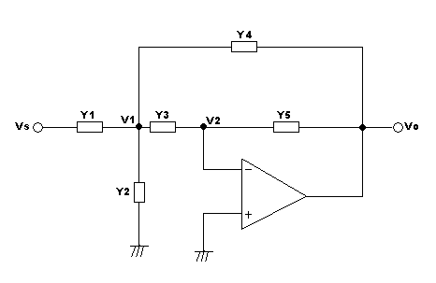

Possiamo decidere le componenti delle varie ammettenze per ottenere due poli e uno zero.

Ad esempio scegliamo $Y_{1}$, $Y_{2}$ e $Y_{5}$ resistenze, $Y_{3 }$ e $Y_{4 }$ condensatori, otteniamo quindi il seguente circuito:

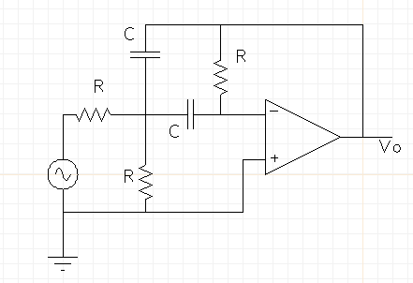

Ricordiamo che le ammettenze rappresentano l’inverso delle impedenze.

Sostituendo alla formula della $G_{(S)}$ in Y le resistenze e i condensatori e facendo alcuni passaggi otteniamo la seguente funzione di trasferimento:

$$G_{(S)}=\frac{\frac{s}{R_{1}C_{2}}}{s^{2}+\frac{s}{R_{3}}*\left(\frac{1}{C_{2}}+\frac{1}{C_{1}}\right)+\frac{1}{R_{3}C_{1}C_{2}}*(\frac{1}{R_{1}}+\frac{1}{R_{2}})}$$

La funzione di trasferimento del filtro passa-banda calcolata secondo i parametri

Q e $ω_{n}$ è la seguente:



Dove K rappresenta l’amplificazione ($A_{v}$). Nel passa-banda il fattore di merito Q è legato alla banda passante dalla seguente relazione:

$B =\frac{f_{n}}{Q}$ Inoltre $f_{n} =\frac{f_{max}+{ f}_{min}}{2}$

Dove le due $f_{max} e f_{min}$ sono le frequenza di taglio della banda (B) ed $f_{n}$ è il valor medio della banda.

Eguagliando i coefficienti di s della $G_{(S)}$ in funzione di R e C con la $G_{(S)}$ in funzione di omega e Q otteniamo le seguenti relazioni:

 

Inoltre se $Q^{2}=\frac{\left|A_{v}\right|}{2}$

Si possono fissare arbitrariamente le capacità dei condensatori, in genere per comodità si stabilisce $C_{1 }$ = ${ C}_{2}$. Nel caso di un problema di progettazione scegliendo i valori dei condensatori è possibile ricavare dalle equazioni sopra riportate i valori delle resistenze.

Esercizi

Nei filtri attivi in genere si possono affrontare due tipi di problemi, quello di analisi e quello di progettazione.

In un esercizio di progettazione dobbiamo scegliere noi i valori di alcuni componenti, i dati che abbiamo sono i parametri che il filtro deve avere, ovvero frequenza, amplificazione e fattore di merito Q.

In un esercizio di analisi i nostri dati sono lo schema del circuito e i valori delle varie componenti, dobbiamo quindi trovare frequenza, fattore di merito e amplificazione.

Progettazione:

Realizzare un filtro passa-banda con i seguenti parametri:

Q = 3; $f_{n}$ = 5KHz; $A_{v}$ =-10;

Avendo la frequenza possiamo ricavarci l’omega:

$ω_{n}=2πf_{n} ; ω_{n}$ =31400;

Un filtro passa banda deve avere uno zero e due poli, basandoci sul classico circuito del filtro a retroazione negativa multipla scegliamo le varie ammettenze.

$Y_{1}$, $Y_{2}$ e $Y_{5}$ resistenze, $Y_{3 }$ e $Y_{4 }$ condensatori, quindi:

$$Y_{1}=\frac{1}{R_{1}} {; Y}_{2 }=\frac{1}{R_{2}} ; Y_{3 }=sC_{1 } ; Y_{4 }=sC_{2} ; Y_{5}=\frac{1}{R_{3}}$$

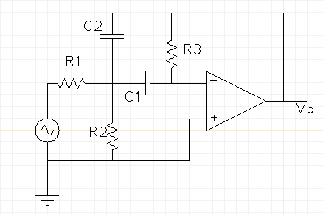

Verifichiamo se $Q^{2}>\frac{\left|Av\right|}{2}$

9 > 5 - - -> la disequazione è verificata quindi possiamo scegliere $C_{1}{=C}_{2}$

Sostituendo i valori delle Y alla funzione di trasferimento otteniamo:

$$G_{(S)}=\frac{\frac{sC_{1}}{R_{1}}}{\begin{aligned}s^{2}C_{1}C_{2}+\frac{s}{R_{3}\left(C_{1}+C_{2}\right)}+\frac{1}{R_{3}}(\frac{1}{R_{1}}+\frac{1}{R_{2}})\end{aligned}}$$

Raccolgo tutto per i coefficienti di $s^{2}$

$$G_{(S)}=\frac{\frac{s}{R_{1}C_{2}}}{s^{2}+\frac{s}{R_{3}}*\left(\frac{1}{C_{2}}+\frac{1}{C_{1}}\right)+\frac{1}{R_{3}C_{1}C_{2}}*(\frac{1}{R_{1}}+\frac{1}{R_{2}})}$$

Abbiamo ottenuto uno zero e due poli. Quindi è un filtro passa banda

Poniamo $C_{1}$ = $C_{2}$ = 4,7 nF ;

Ci ricaviamo quindi i valori delle resistenze eguagliando i coefficienti delle s calcolate con la G(s) sopra riportata con la G(s) calcolata secondo i parametri Q e omega:

$$\frac{ω_{n}}{Q}=\frac{1}{R_{3}}*\left(\frac{1}{C_{1}}+\frac{1}{C_{2}}\right) ----> \frac{31400}{3}=\frac{1}{R_{3}}*\frac{1}{4,7*{10}^{-9}}+\frac{1}{4,7*{10}^{-9}}$$

$$10466,66=\frac{1}{R_{3}}*\left(0,42*{10}^{9}\right) ---- > R_{3}=\frac{0,4255*{10}^{9}}{10,466*{10}^{3}}=40,6 KΩ$$

$$R_{3}=40,6KΩ$$

$$-10=-\frac{R_{3}}{R_{1}}*\frac{C_{1}}{C_{1}+C_{2}} ---- > R_{1}*10=\frac{R_{3}*C_{1}}{C_{1}+C_{2}}$$

$$R_{1}*10=\frac{40,6*{10}^{3}*4,7*{10}^{-9}}{9,4*{10}^{-9}} ---- > R_{1}*10=\frac{190,82*{10}^{3}}{9,4}$$

$$R_{1}=\frac{190,82*{10}^{3}}{94} ---- > R_{1}=2,03*{10}^{3}$$

$$R_{1}=2,03 KΩ$$

$$ω_{n}^{2}=\frac{1}{R_{3}C_{1}C_{2}}+\left(\frac{1}{R_{1}}+\frac{1}{R_{2}}\right) ----> ω_{n}^{2}=\frac{1}{R_{2}R_{3}C_{1}C_{2}}+\frac{1}{R_{1}R_{3}C_{1}C_{2}}$$

$$\frac{1}{R_{2}R_{3}C_{1}C_{2}}=ω_{n}^{2}-\frac{1}{R_{1}R_{3}C_{1}C_{2}}$$

$$\frac{1}{R_{2}40,6*{10}^{3}*22,07*{10}^{-18}}=0,98*{10}^{9}-\frac{1}{2,03*{10}^{3}*40,6*{10}^{3}*{22,07*10}^{-18}}$$

$$\frac{1}{R_{2}*0,896*{10}^{-12} }=0,98*{10}^{9}-\frac{{10}^{9}}{1,818} --→ \frac{1}{R_{2}0,896*{10}^{-12}}={10}^{9}*\left(0,98-0,55\right)$$

$$\frac{1}{R_{2}}=0,896*{10}^{-12}*0,43*{10}^{9} --→ \frac{1}{R_{2}}=0,38538*{10}^{3}$$

$$R_{2}=\frac{1}{0,3852*{10}^{-3}}=2,59*{10}^{3} ---> R_{2}=2,59 KΩ$$

I valori delle resistenze trovati sono ordinari, nell’ordine del KHz , nel caso in cui avessimo trovato valori anormali, ad esempio nell’ordine del MHz o del $μHz$ avremo dovuto dare altri valori ai condensatori e quindi rifare i calcoli e ritrovare le resistenze.

Analisi :

Dato il seguente filtro passa-banda a retroazione negativa:

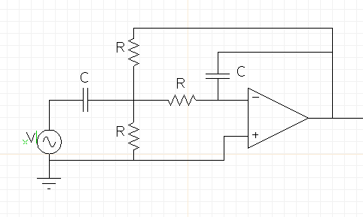

$R_{1 }=68 KΩ ; R_{2}=4,3 KΩ ; R_{3}=180 KΩ ; C_{1 }=C_{2}$ = 10 nF ;

Individuare di che tipo di filtro si tratta e trovare i valori dei parametri Q , $A_{v} e$ $f_{n}$.

Sostituiamo i valori delle ammettenze alla $G_{(S)}$ del filtro a retroazione negativa multipla :

$$G_{\left(s\right)}=-\frac{Y_{1}*Y_{3}}{Y_{3}*Y_{4}+Y_{5}(Y_{1}+Y_{2}+Y_{3}+Y_{4})}$$

$$G_{\left(s\right)}=\frac{sC_{1 }*\frac{1}{R_{1 }}}{\frac{1}{R_{1 }}*\frac{1}{R_{2}}+ sC_{2}(s C_{1 }+\frac{1}{R_{1 }}+\frac{1}{R_{2}}+\frac{1}{R_{3}})}=\frac{\frac{sC_{1 }}{R_{1 }}}{s^{2}C_{1 }C_{2}+sC_{2}\left(\frac{1}{R_{1 }}+\frac{1}{R_{2}}+\frac{1}{R_{3}}\right)+\frac{1}{R_{1}R_{2}}}$$

Raccogliamo tutto per il coefficiente di $s^{2}$

$$G_{\left(s\right)}=\frac{\frac{s}{R_{2}C_{2}}}{s^{2}+\frac{s}{C_{1 }}\left(\frac{1}{R_{1 }}+\frac{1}{R_{2}}+\frac{1}{R_{3}}\right)+\frac{1}{R_{1}R_{2}C_{1 }C_{2}}}$$

Vediamo che c’è un’equazione di primo grado in s al numeratore e un’equazione in s di secondo grado al denominatore, questo significa che ho uno zero e due poli, ne deduco che il circuito rappresenta un filtro passa banda.

Sostituisco i valori delle componenti:

$$G_{\left(s\right)}=\frac{\frac{s}{4,3*{10}^{3}*10*{10}^{-9}}}{s^{2}+\frac{s}{10*{10}^{-9}}\left(\frac{1}{68*{10}^{3}}+\frac{1}{4,3*{10}^{3}}+\frac{1}{180*{10}^{3}}\right)+\frac{1}{68*4,3*{10}^{6}*{10}^{-16}}}$$

$$G_{\left(s\right)}=\frac{s23,255*{10}^{3}}{s^{2}+s25,27*{10}^{3}+34,199*{10}^{6}}$$

Eguaglio i coefficienti della funzione di trasferimento appena calcolata ai coefficienti della $G_{\left(s\right)}$ secondo i parametri Q , , :

--->

---> 🡪

---> --->

---> ---> ---> 0,92KΩ

La frequenza trovata corrisponde al valor medio della banda del filtro .

Disegnando la funzione di trasferimento osserveremo un grafico di questo tipo :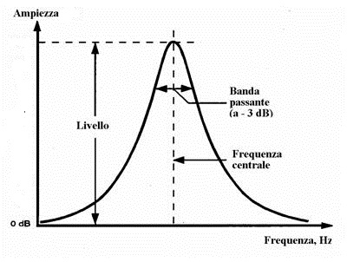

Come possiamo notare il filtro presenta una banda molto stretta che dipende dal fattore di merito Q.

Filtro passa-banda (banda larga)

Per ottenere una banda più larga bisogna mettere in serie due filtri, un passa basso e un passa altro, dove la frequenza di taglio del passa alto deve essere maggiore di quella del passa basso. La differenza tra le due frequenze di taglio rappresenta la banda.

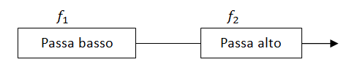

$$V_{o}$$

Dove la $f_{1 }> f_{2}$ 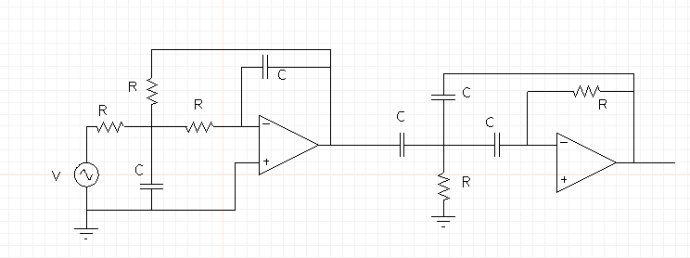

La prima parte del filtro rappresenta un passa basso , la seconda parte un filtro passa alto.

Per realizzare un filtro passa banda bisogna studiare singolarmente il filtro passa basso e il filtro passa alto rispettando la condizione che la frequenza del passa basso sia maggiore di quella del passa alto.

.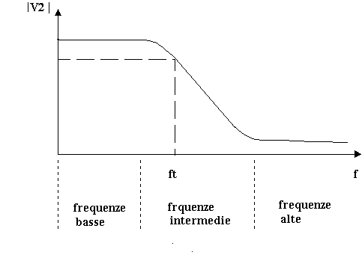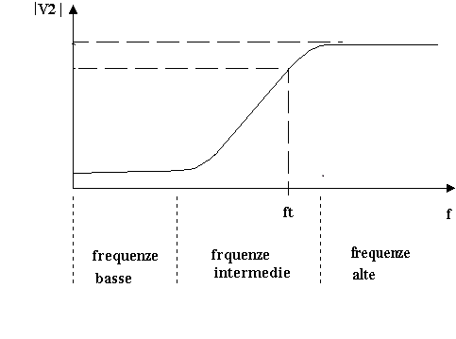

Mettendo in serie i circuiti che danno le funzioni di trasferimento sopra riportate si ottiene la seguente funzione di trasferimento:



Filtro elimina banda

Il filtro elimina banda è un circuito che all’interno di un certo range di frequenze non lascia passare tensione.

$f_{t2 }$

Passa basso

+

$V_{i}$ $V_{o}$

Passa alto

$f_{t2}$

Per costruire un filtro elimina banda ho bisogno di due filtri, un passa banda e un passa basso, le cui uscite rappresentano gli ingressi di un circuito invertente dove scelgo le R tutte uguali per mantenere invariata la tensione in uscita.

Nel caso di un progetto di un filtro passa banda bisogna studiare separatamente un filtro passa basso con una certa frequenza $f_{t1}$ e un filtro passa alto con una certa frequenza $f_{t2}$. Bisogna rispettare la condizione che la frequenza di taglio del passa basso sia sempre maggiore del passa alto. La differenza tra le due frequenze di taglio costituisce la banda di frequenze eliminate.

Lo schema di un elimina banda è il seguente:

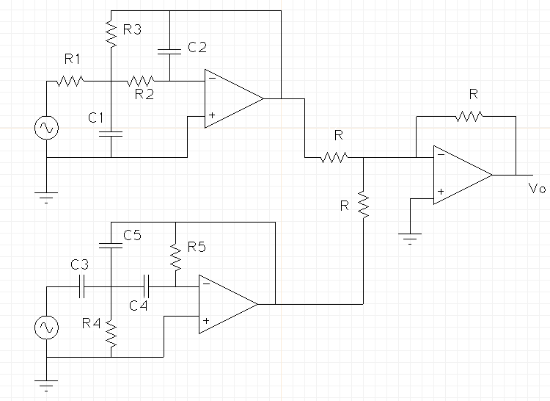

La funzione di trasferimento di questo circuito risulterà la seguente:

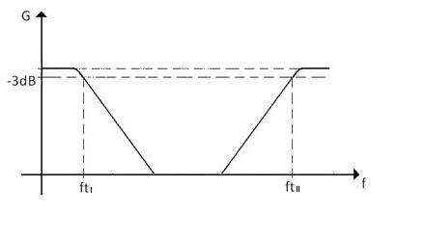

Realizzato da

Antonio Macaluso

5°Dev2 anno 2009/2010